Министерство науки и высшего образования Российской Федерации
Федеральное государственное бюджетное образовательное учреждение высшего образования
«Тихоокеанский государственный университет»
Высшая школа кибернетики и цифровых технологий

ОТЧЕТ ПО ЛАБОРАТОРНОЙ РАБОТЕ №5
ПО КУРСУ «ПРОГРАММИРОВАНИЕ»

"Разработка программ поиска и сортировки элементов в одномерных и двумерных массивах"

Выполнил: студент 2 курса группы ПО(б)–41
Перелыгин Роман Вадимович
Проверил: ассистент ВШ КЦТ
Крылов Владимир Андреевич

Хабаровск 2025 г.
Цель работы: изучить теоретический материал по лабораторной работе и реализовать на языке программирования С++ программы для решения заданий.

Задание:
1) Сформировать одномерный массив из сумм положительных элементов столбцов прямоугольной матрицы.
2) Найти среднее арифметическое максимального и минимального элементов матрицы.

Задание 1
- Программа запрашивает размеры матрицы (количество строк и столбцов)
- Динамически создается двумерный массив (матрица) и одномерный массив для хранения сумм
- Пользователь вводит элементы матрицы
- Для каждого столбца вычисляется сумма положительных элементов
- Результат выводится на экран

Код программы:
#include <iostream>
using namespace std;
int main() {
setlocale(LC_ALL, "");
int rows, cols;
wcout << L"Введите количество строк матрицы: ";
cin >> rows;
wcout << L"Введите количество столбцов матрицы: ";
cin >> cols;
int** matrix = new int*[rows];
for (int i = 0; i < rows; i++) {
matrix[i] = new int[cols];
}
wcout << L"Введите элементы матрицы:" << endl;
for (int i = 0; i < rows; i++) {
for (int j = 0; j < cols; j++) {
cin >> matrix[i][j];
}
}
int* positive_sums = new int[cols]();
for (int j = 0; j < cols; j++) {
for (int i = 0; i < rows; i++) {
if (matrix[i][j] > 0) {
positive_sums[j] += matrix[i][j];
}
}
}
wcout << L"Массив из сумм положительных элементов столбцов:" << endl;
for (int j = 0; j < cols; j++) {
wcout << positive_sums[j] << " ";
}
wcout << endl;
return 0;
}
Вывод программы:
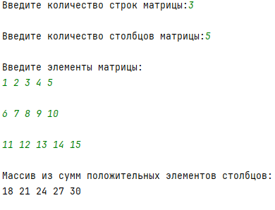

Задание 2.
- Программа запрашивает размеры матрицы
- Создается динамический двумерный массив
- Пользователь вводит элементы матрицы
- Находится минимальный и максимальный элементы матрицы
- Вычисляется среднее арифметическое этих элементов
- Результаты выводятся на экран

Код программы:
#include <iostream>
using namespace std;
int main() {
setlocale(LC_ALL, "");
int rows, cols;
wcout << L"Введите количество строк матрицы: ";
cin >> rows;
wcout << L"Введите количество столбцов матрицы: ";
cin >> cols;
int** matrix = new int*[rows];
for (int i = 0; i < rows; i++) {
matrix[i] = new int[cols];
}
wcout << L"Введите элементы матрицы:" << endl;
for (int i = 0; i < rows; i++) {
for (int j = 0; j < cols; j++) {
cin >> matrix[i][j];
}
}
int min_val = 99999999;
int max_val = -99999999;
for (int i = 0; i < rows; i++) {
for (int j = 0; j < cols; j++) {
if (matrix[i][j] < min_val) {
min_val = matrix[i][j];
}
if (matrix[i][j] > max_val) {
max_val = matrix[i][j];
}
}
}
double average = (static_cast<double>(min_val) + max_val) / 2.0;
wcout << L"Минимальный элемент: " << min_val << endl;
wcout << L"Максимальный элемент: " << max_val << endl;
wcout << L"Среднее арифметическое: " << average << endl;
return 0;
}
Вывод программы
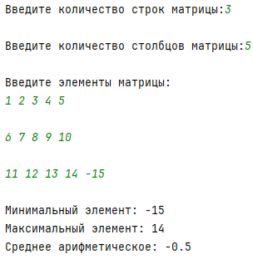

Вывод: В ходе лабораторной работы были изучены и практически применены методы обработки двумерных массивов (матриц) и формирования на их основе одномерных массивов. Были успешно реализованы две программы, решающие различные задачи обработки матриц: формирование массива из сумм положительных элементов столбцов и нахождение среднего арифметического максимального и минимального элементов матрицы. Приобретенные навыки позволяют эффективно работать с многомерными массивами, реализовывать алгоритмы поиска и обработки данных в матрицах. Данные умения являются важными для решения задач анализа данных и вычислительной математики.

